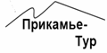
ТЦ «Прикамье-тур»

т. 203-05-74, 282-55-02, 276-64-14
www.prikamietour.ru
22 февраля 2015г.
Масленица

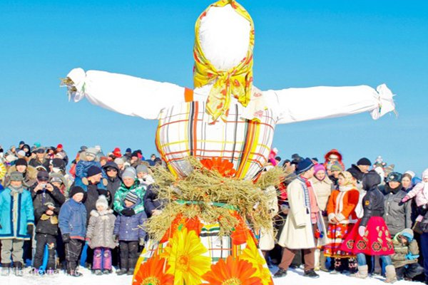
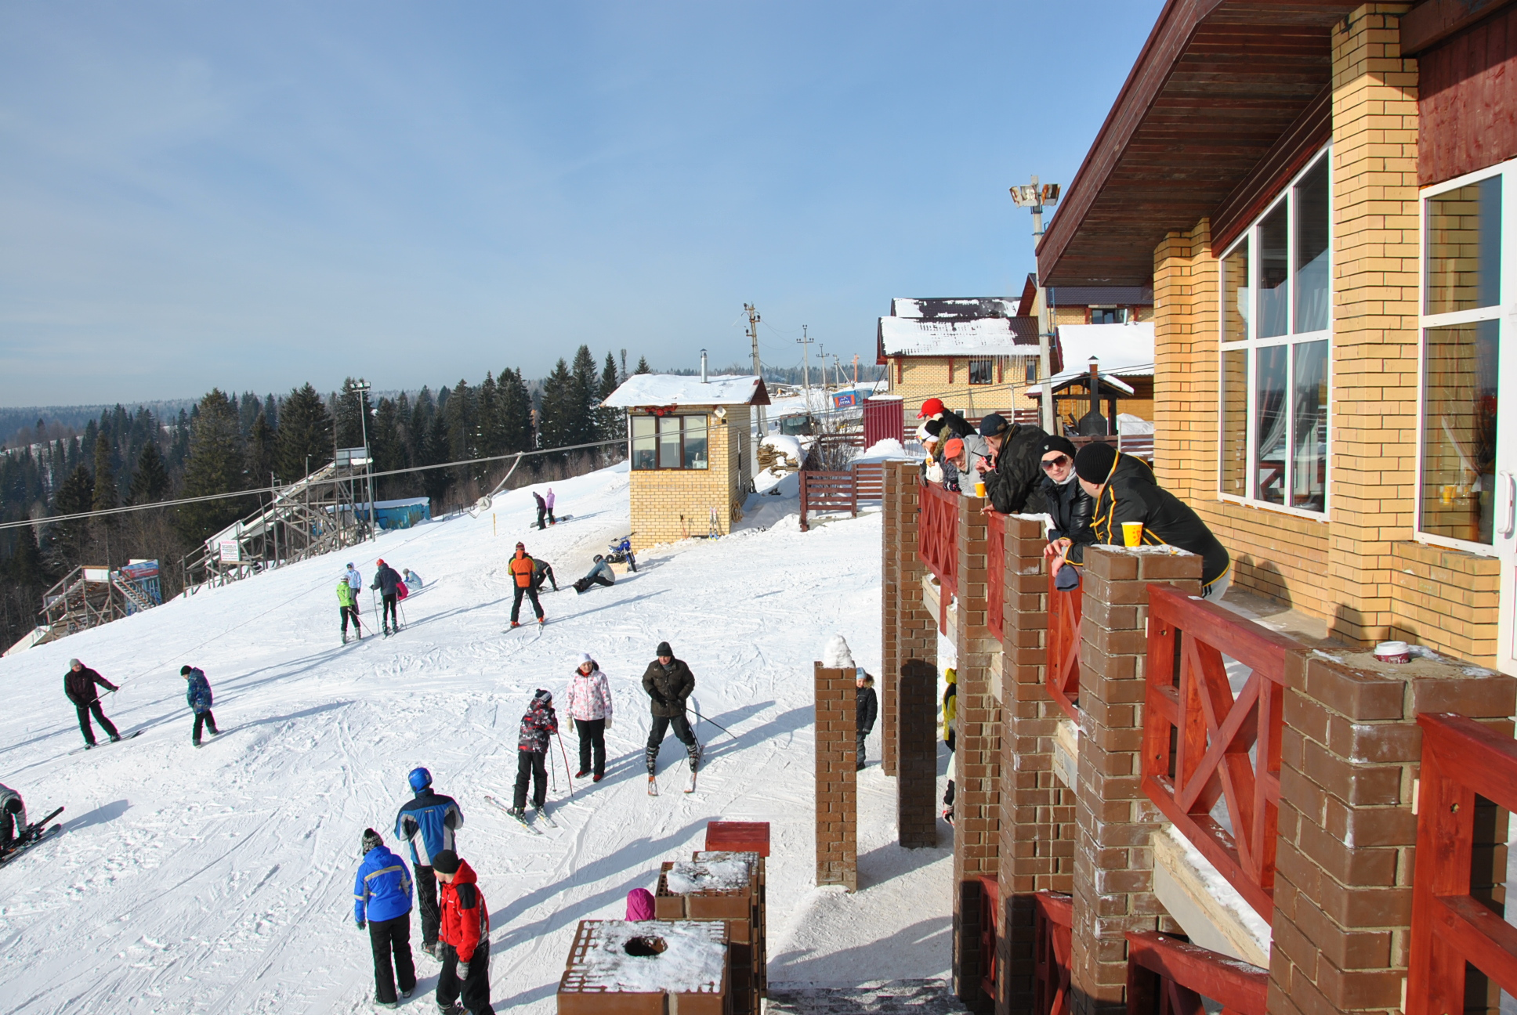
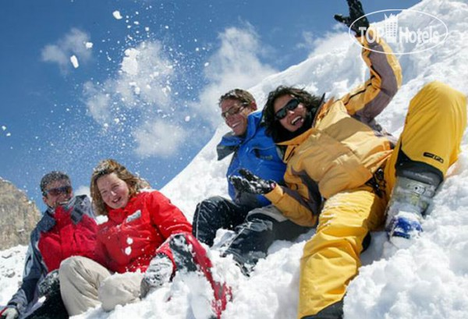

Масленица - исконно русский праздник, самый весёлый и разгульный, сохранившийся с языческих времен и сопровождающийся старинными обрядами. Вы можете весело проводить зиму и с душой встретить праздник весны, повеселиться на народном гулянии в на горнолыжной базе «Гора»
Вас ждут народные гуляния на улице, масленичные игры, забавы и аттракционы, сжигание Масленицы, чаепитие с блинами, шашлыки и др. А также, SPA –отдых (Соляная комната, сауна, бассейн).

Программа тура:

12.00 | Сбор группы. Отправление на базу отдыха
12.00-13.00 | Прибытие на базу отдыха. Праздничная программа «Гуляй широкая масленица…»
13.00-14.00 | Катание на тюбингах («ватрушках»)
14.00-14.30 | Чаепитие с блинами.
14.30-16.00 | Сюрприз для гостей! Процедуры SPA (Соляная комната, сауна, бассейн)- входят в стоимость тура.
17.00 | Отправление в г. Пермь
Стоимость тура на 1 человека 850 рублей.

В стоимость включено:
Транспортное обслуживание
Катание на тюбингах («ватрушках»)
Праздничная программа
Процедуры SPA ( Соляная комната, сауна, бассейн)
Чаепитие с блинами

